När du klickat på länken kommer denna bilden upp.
Skriv in ditt för- och efternamn
Skriv in ditt MID-nr
Klicka på Login (Är tillgängligt 40 min innan matchen börjar)
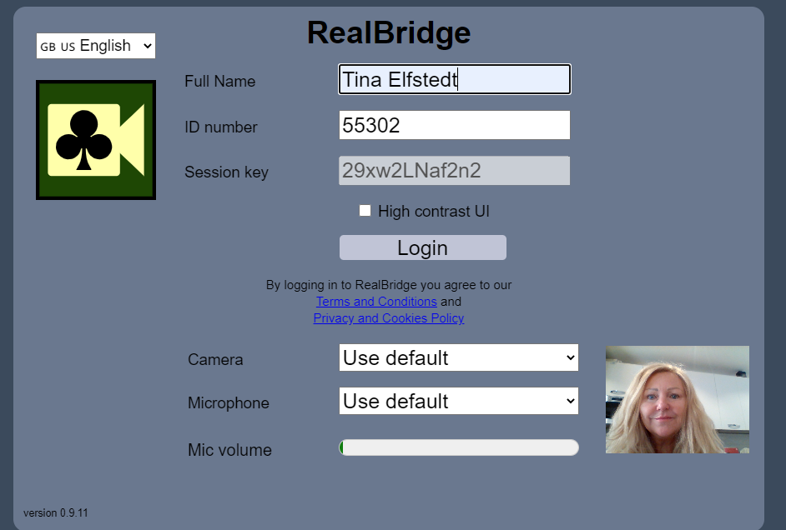

När du klickat på Login kommer du till Lobbyn
(Ditt namn syns längst ner till höger i bilden)
Här kan du chatta med övriga som loggat in till tävlingen.
Direktiv från Bridgeförbundet säger att du ska förklara och alertera dina egna bud. Det blir tydligt och bra. Det är endast motspelarna som kan se din alert – alltså inte din partner.
Gå och sätt dig vid ett bord genom att klicka på en ledig plats – mittemot din spelpartner.
I exemplet nedan är det 8 bord.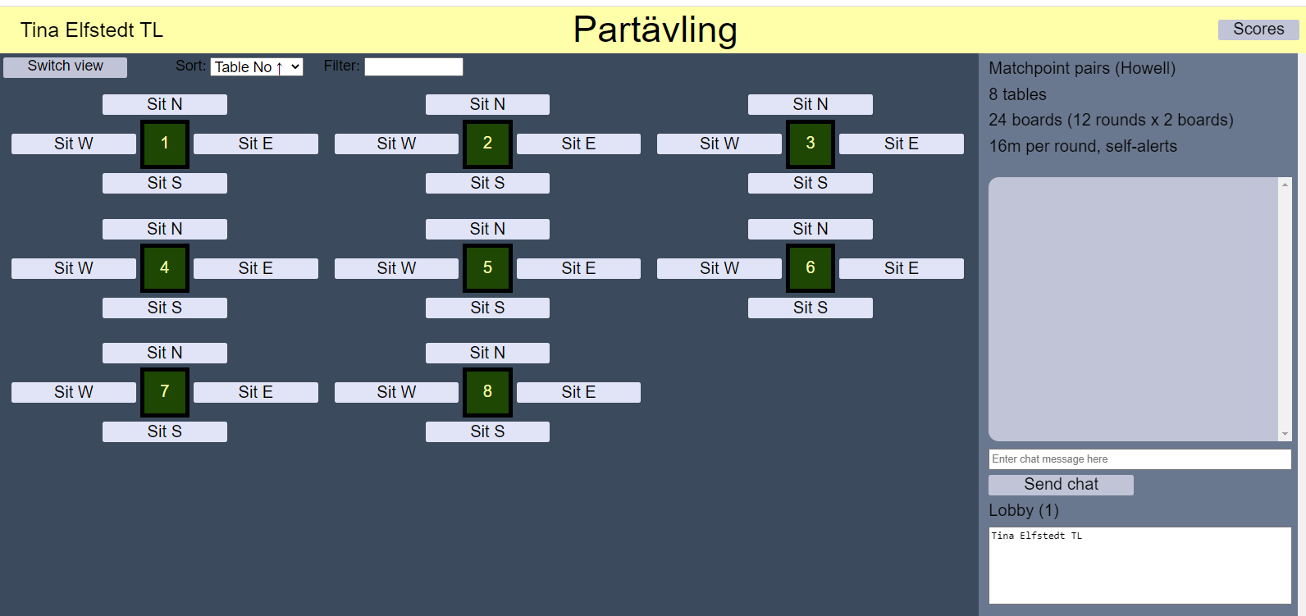
Här visas namnen på de som är inloggade.

Såhär ser det ut när du har satt dig vid bordet (förutom att bilden på dig syns när du är inloggad)
Här kan du prata med dina bordskamrater på riktigt.
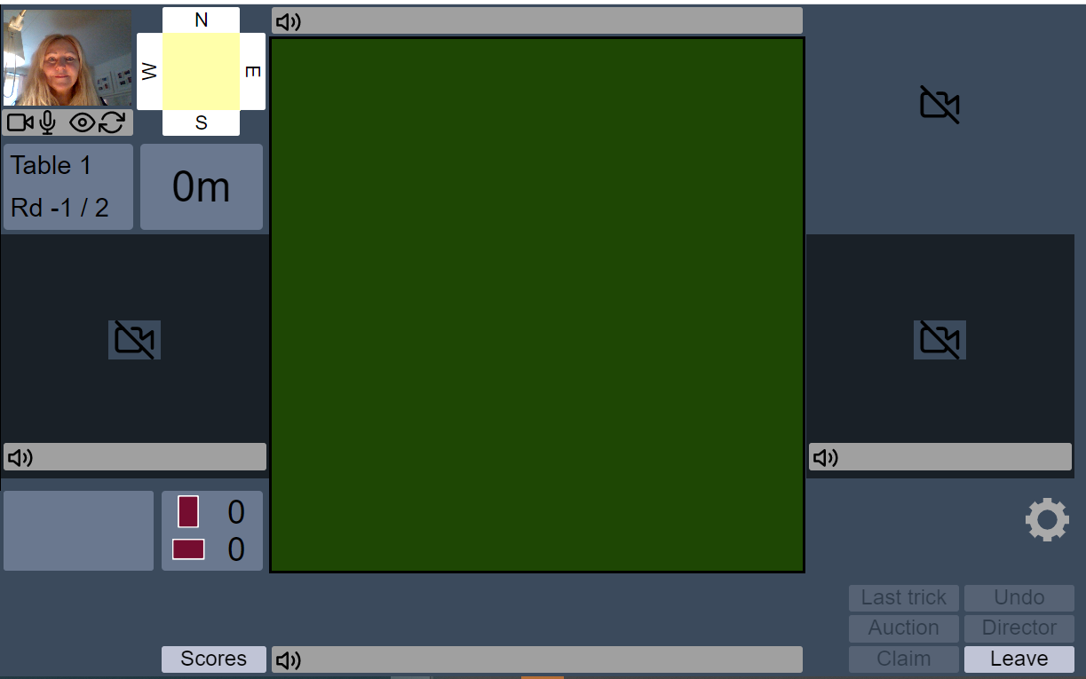
Om du behöver byta plats – klicka på ”Leave”
Då kommer du tillbaka till Lobbyn och kan därefter välja en annan plats.

Nedanstående knappar kan du använda under spelet:
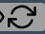 Klicka på denna symbol ca varje halvtimme för att uppdatera sidan. Detta moment är till för att förhindra att sidan laggar.
Last trick – för att se det senaste sticket
Claim – om du vill claima (göra anspråk på resten av sticken)
Undo – (Ångra) om du av misstag klickat fel vid budgivningen eller under spelet.
Båda motståndarna måste godkänna för att du ska få göra om.
Director – Kalla på tävlingsledaren
Du kan när som helst klicka här för att se vem som leder
Med dessa knappar kan du reglera volymen på varje spelare.

Såhär ser budlådan och budkorten ut
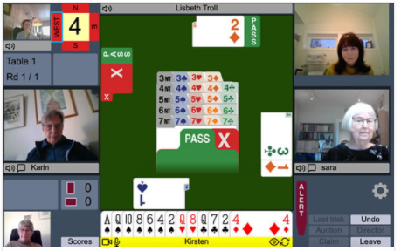

Såhär ser det ut när korten spelas
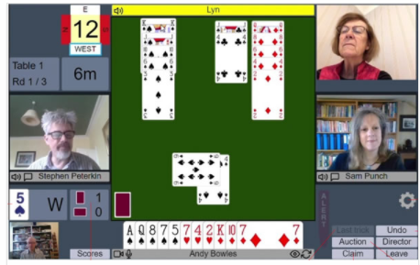

LYCKA TILL ÖNSKAR
Tina Elfstedt
Karlstad Bridgeklubb

